地下一层污水隔油机房整改方案

一、现状问题：
1、集水井排污泵损坏，集水井污水不能及时外排。
2、油污分离设备排出管与集水坑排出管共用了一根管道，容易造成油污设备排的污水倒灌入集水井内，造成机房污染、气味严重。
3、机房内异味严重，室外出风口在公司大门北边，排风机一旦开启动后，一层室外排风口异味会重，平时排风机不便开启。
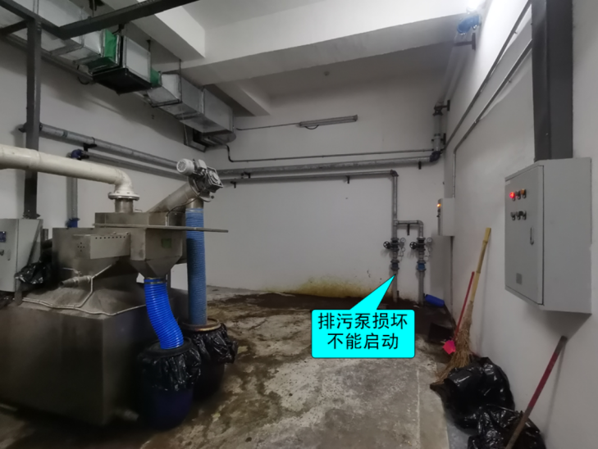 | 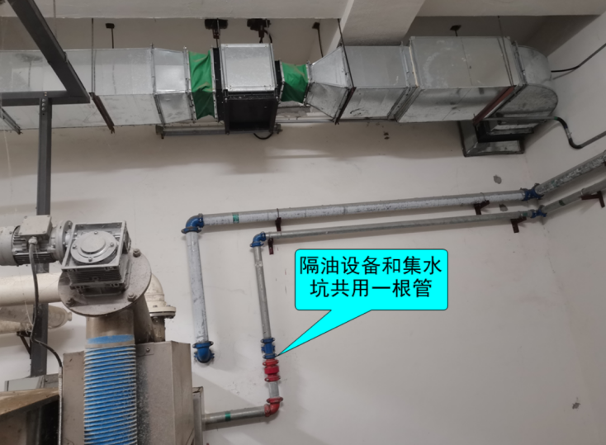
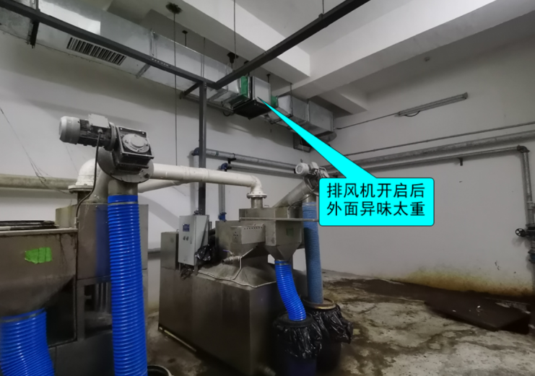 | 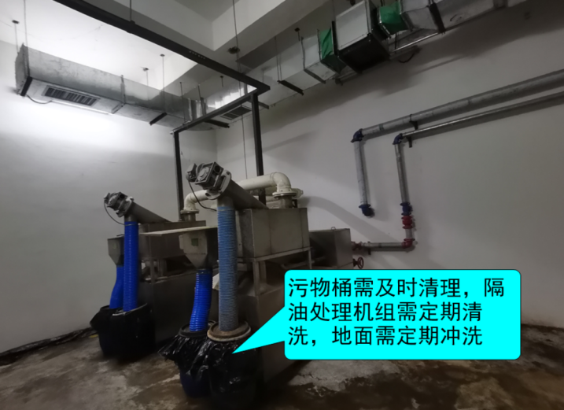

二、整改方案：
1、污水管分开独立排放
增加一根DN80管约45m，隔油处理设备排出管与集水井污水管分开，单独外排。集水井排污泵需要修理好，污水管并入其它集水井外排水管。如图：
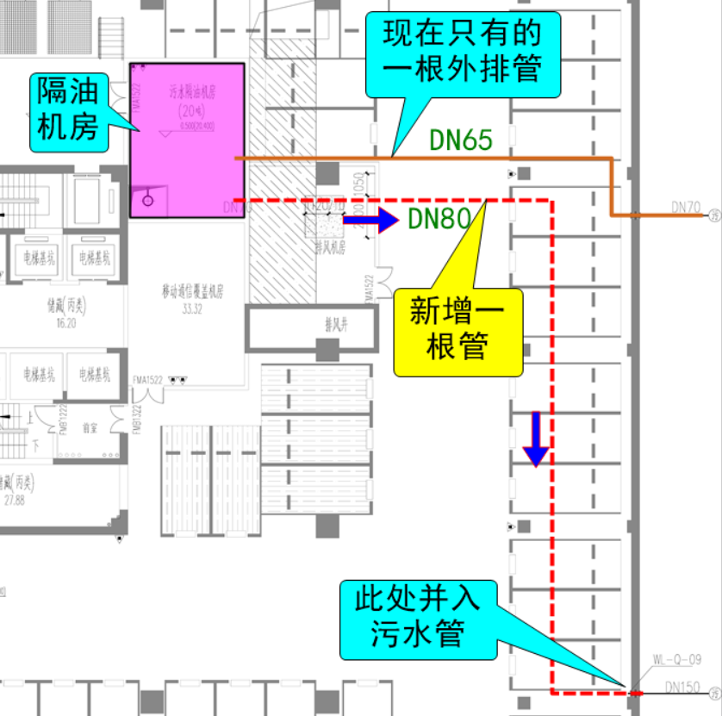
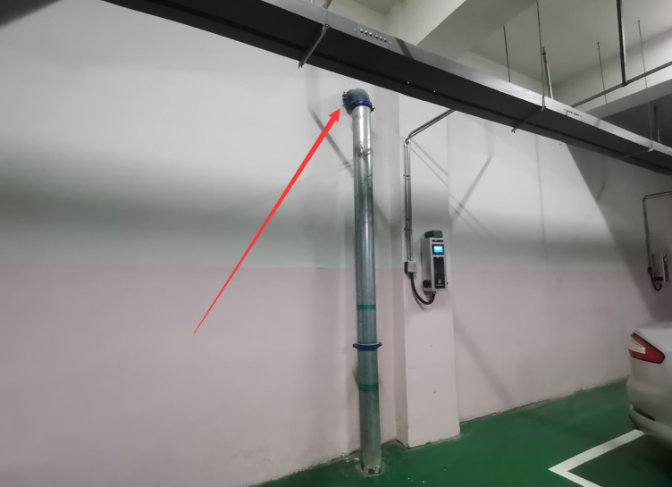
2、接入自来水
机房北侧有一路供水管DN50卡箍连接，可从此管接出DN25管引入隔油机房，设截止阀、水表、装冲洗龙头，方便日常地面冲洗和设备清洗。
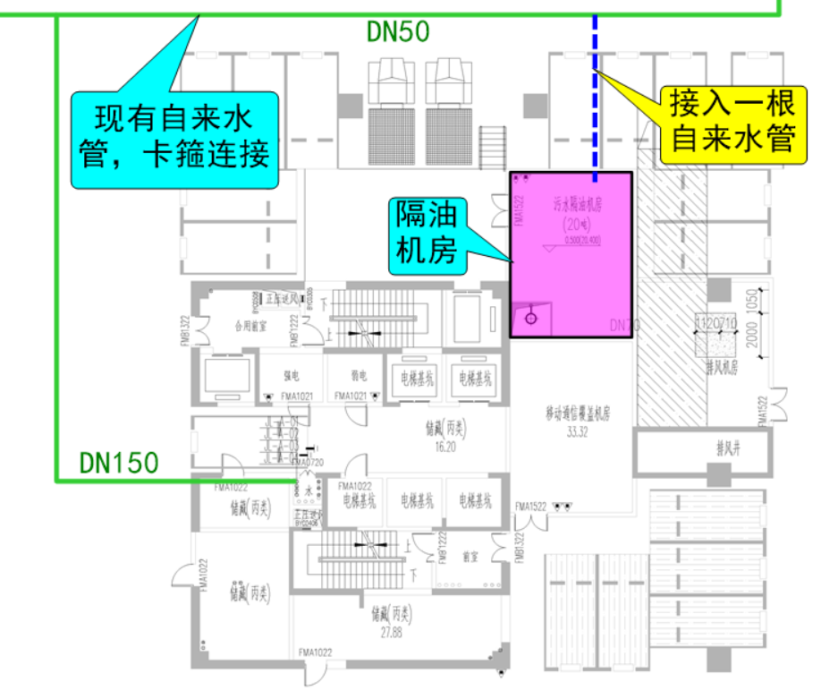

3、移动门的位置
原电梯边的门安全封闭，用砖砌封堵内外粉刷、批白。从南侧移动通信机房内开门（通信机房完全空闲，没有使用，也没有设备），由于地面有高差，需增设钢楼梯台阶（楼梯宽高1.2×1.2m，上部设平台约1.6×1.2m），开门处留门坎，防止隔油间污水外流。
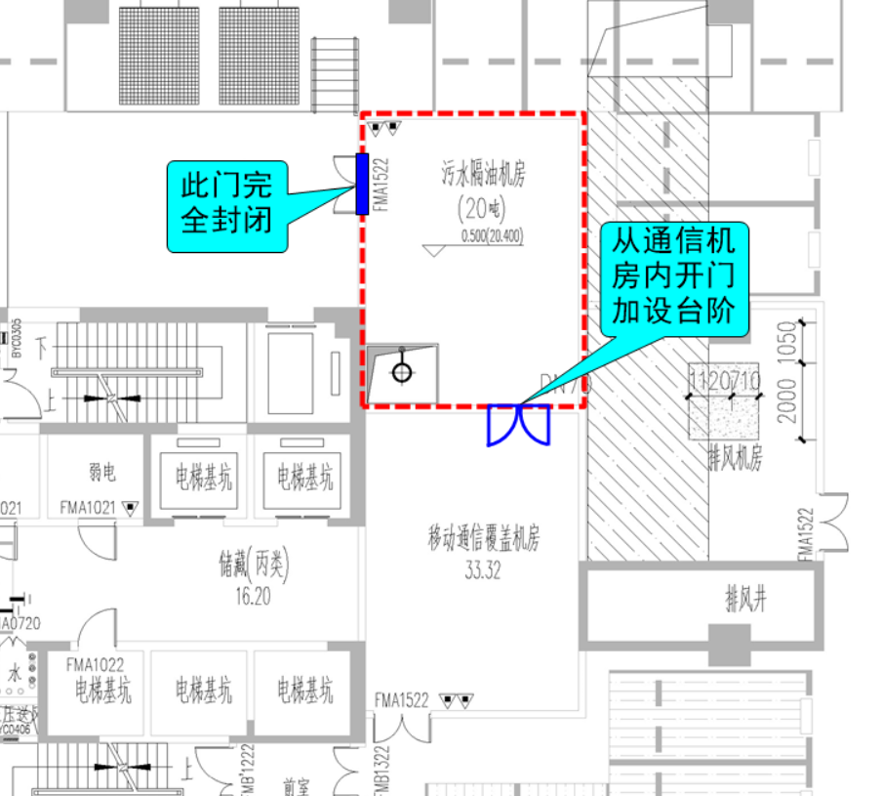
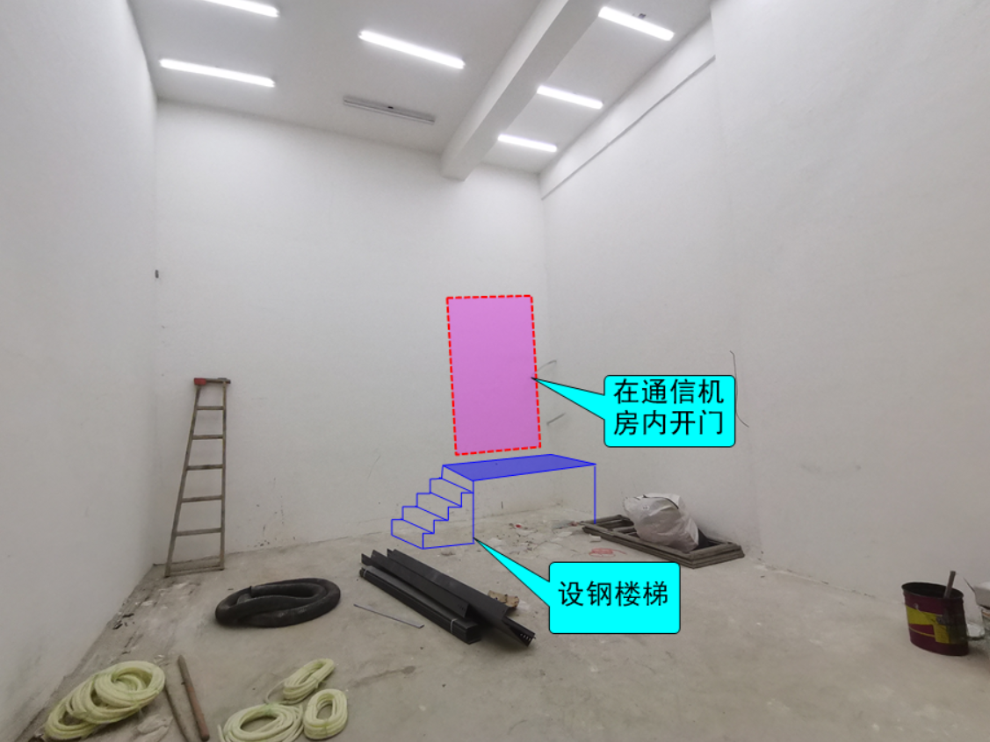 | 